Вариант 1
Вариант 2

Вариант 1
Большинство современных микропроцессоров имеют множественно-ассоциативную (наборно-ассоциативную) организацию кэш-памяти. При множественно-ассоциативной организации кэш-память разделена на несколько банков. Каждый блок данных из оперативной памяти может быть помещен в одну из определенного множества (набора) строк кэш-памяти - по одному на банк. Число строк в множестве определяется числом банков. Схема кэш-памяти данных первого уровня на Pentium III (16 Кб) представлена на рисунке:

 |  | Банки
 |  | 0 | 1 | 2 | 3
Множества  (наборы) | 0 | 32 B | 32 B | 32 B | 32 B | - 32B * 4 = 128 B
Множества  (наборы) | 1 | 32 B | 32 B | 32 B | 32 B | - 128 B
Множества  (наборы) | 2 | 32 B | 32 B | 32 B | 32 B | - 128 B
Множества  (наборы) | : | : | : | : | :
Множества  (наборы) | 126 | 32 B | 32 B | 32 B | 32 B | - 128 B
Множества  (наборы) | 127 | 32 B | 32 B | 32 B | 32 B | - 128 B
 |  | 32B * 128 =  = 4 KB | 4 KB | 4 KB | 4 KB | 4 KB * 4 =  = 128 B * 128 =  = 16384 B = 16 KB

Номер множества, в которое будет помещен элемент данных из памяти, определяется адресом этого элемента. Например:

Адрес: |  | Номер множества | Смещение в строке
 |  | 7 бит | 5 бит

В какой конкретный элемент множества будут записаны новые данные, определяется алгоритмом замещения (циклический, случайный, LRU, псевдо-LRU, :).
Элементы данных, имеющих одинаковые номера множеств, т.е. отстоящие на определенное расстояние в памяти (в примере: на 2¹²B = 4096 B = 4 KB), помещаются в одно и то же множество строк, вытесняя друг друга. Число элементов в каждом множестве (равное числу банков кэш-памяти) называется степенью ассоциативности кэш-памяти. Например, кэш данных L1 в Pentium III имеет объем 16 KB, степень ассоциативности 4 (4-way set-associative), размер строки 32B:
16KB = 4-way * 4 KB = 4-way * 128 множеств * 32B
Данные, расположенные в памяти с шагом на расстоянии 4KB приходятся на одно множество. На все эти данные приходится всего 4 кэш-строки, т.е. 4 * 64B = 256 B. Если выполнять обход данных с шагом 4 KB, то из всех 16 KB кэша L1 будет использоваться всего 256 B, которые будут постоянно перезаписываться (эффект <буксования> кэша). Производительность при этом будет такая же, как при отсутствии кэш-памяти.

Если вычислительная система имеет несколько уровней кэш-памяти, то у каждого уровня может быть своя степень ассоциативности. Определить степени ассоциативности кэш-памяти можно следующим способом. Выполняется обход N блоков данных суммарным объемом BlockSize, отстоящих друг от друга на величину Offset:

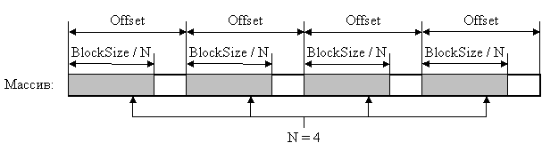

Параметры обхода:
BlockSize - размер обходимого блока данных,
Offset - расстояние между началами соседних блоков.
N - число фрагментов (на картинке N = 4).

Обход элементов следует производить в таком порядке:
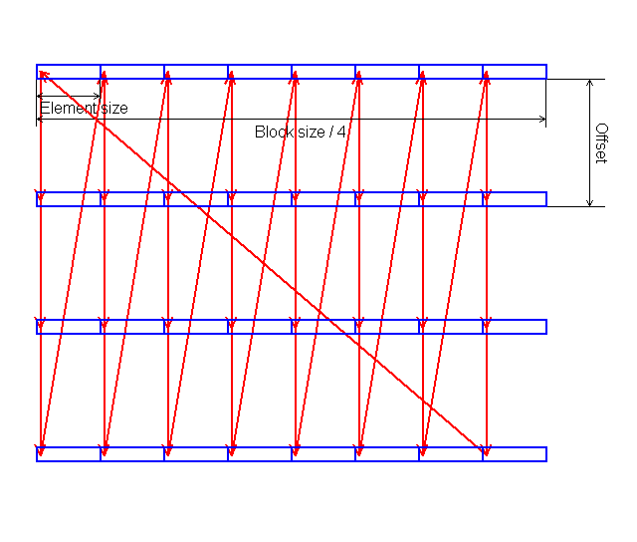
BlockSize должен быть не больше объема исследуемого уровня кэш-памяти. Offset должно быть кратно величине <размер кэша> / <ассоциативность>, т.е. кратно размеру банка ассоциативности. Как правило, это степени двоек, так что можно взять заведомо кратное такому значению расстояние (например, 1MB). Изменяя число частей N, мы увидим, как меняется время обхода. Когда N превысит число банков, время обхода сильно возрастет.

Задание
- Написать программу, многократно выполняющую чтение элементов массива заданного размера. Элементы массива представляют собой связный список указанного выше вида, в котором значение очередного элемента представляет собой номер следующего.
- Построить графики зависимости среднего времени обращения к элементу массива от числа фрагментов.
BlockSize = размер кэша данных 1 уровня,
Offset = 1 MB.
Число фрагментов N = 1:20.
По полученному графику определить степень ассоциативности кэш-памяти.

Пример графика, полученного на процессоре Pentium III:
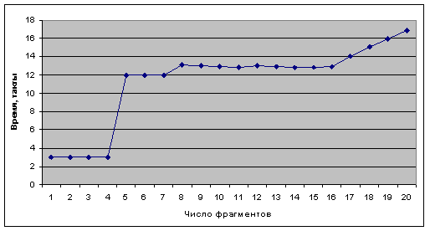
Видно, что при увеличении числа фрагментов с 4 до 5 произошло сильное замедление. Значит, ассоциативность равна 4, что соответствует действительной ассоциативности кэша данных 1 уровня на PentiumIII.

Указания по выполнению
- Компилируйте программу с ключом оптимизации -O1, чтобы переменные расположились на регистрах, и не происходило лишних обращений к памяти.
- Для замера времени с большей точностью и меньшими накладными расходами используйте функцию rdtsc.
- В цикле обхода данных не должно быть <лишних> обращений к памяти (проверить по листингу), т.е. используемые переменные должны быть расположены в регистрах. Если график получается <непохожим>, то либо обход выполняется неправильно, либо происходят лишние обращения к памяти.

Вариант 2

- Сравнить скорости различных способов обхода данных в памяти.
- Определить влияние кэш-памяти на скорость доступа к данным.

Кэш-память является промежуточным хранилищем данных между процессором и оперативной памятью. Она содержит копии наиболее часто используемых блоков данных. Размер кэш-памяти составляет от нескольких килобайт до нескольких мегабайт, а скорость доступа к ней в несколько раз превосходит скорость доступа к оперативной памяти, но уступает скорости обращения к регистрам.
Допустим, некоторая программа производит многократную обработку элементов массива. Если построить график зависимости времени обработки массива от размера массива, то он должен иметь нелинейный характер. При превышении размера кэш-памяти время обращения к элементам массива несколько возрастет.

Данные из оперативной памяти в кэш-память считываются целыми строками. Размер кэш-строки в большинстве распространенных процессоров составляет 16, 32, 64, 128 байт. При последовательном обходе попытка чтения первого элемента кэш-строки вызывает копирование всей строки из медленной оперативной памяти в кэш. Чтение нескольких последующих элементов выполняется намного быстрее, т.к. они уже находятся в быстрой кэш-памяти.
В большинстве современных микропроцессорах реализована аппаратная предвыборка данных. Она состоит в том, что при последовательном обходе очередные данные считываются из оперативной памяти еще до того, как к ним произошло обращение. За счет этого скорость последовательного обхода данных еще возрастает.

Задание
- Написать программу, многократно выполняющую чтение элементов массива заданного размера. Элементы массива представляют собой связный список, в котором значение очередного элемента представляет собой номер следующего. Способы обхода массива:
1) Прямой:
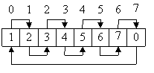
2) Обратный:
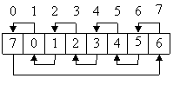
3) Случайный:
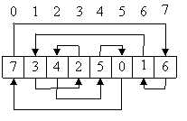
- Построить графики зависимости среднего времени обращения к элементу массива от размера обрабатываемого массива для трех видов обхода. На графиках должно быть видно влияние кэш-памяти (1 и 2 уровня).
- По результатам измерений сделать вывод о скорости различных способов обхода массива, а также о размерах различных уровней кэш-памяти (насколько полученные результаты соответствуют действительности).

Число обходов массива для тестирования: 10. Перед замером времени выполнить одиночный обход массива для "разогрева" кэш-памяти. Параметры изменения размеров массива:
Pentium III (кэш L1 - 16KB, кэш L2 - 256 KB): до 512 KB с шагом 512 B,
Пример графиков, полученных на процессоре Pentium III:
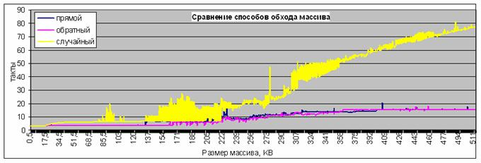
Видна разница в скорости последовательного и непоследовательного обходов массива. На соответствующих местах графиков видно возрастание времени обращения к элементам.

Указания по выполнению
- Компилируйте программу с ключом оптимизации -O1, чтобы исключить лишние обращения к памяти (чтобы переменные расположились на регистрах).
- Для замера времени с большей точностью и меньшими накладными расходами используйте функцию rdtsc

